TASQUES SETMANA DEL 18 AL 22 DE MAIG
Bon dia, us recordem que dilluns 18 és festa i per aquesta raó no us proposem activitats.
Moltes gràcies,
Les tutores i mestres de Primer.

Dilluns | Dimarts | Dimecres | Dijous | Divendres
 | MATEMÀTIQUES  GRAELLA DEL 100.  COMPLETEU EL QUADRE QUE SE US PROPOSA AMB ELS NOMBRES QUE FALTEN. | CATALÀ  COMPRESSIÓ I EXPRESSIÓ ESCRITA.  LLEGIU AMB ATENCIÓ LA DESCRIPCIÓ DE LA JOANA I ENCERCLA LES RESPOSTES CORRECTES. | ANGLÈS  Vocabulari unit 1:Toys | MÚSICA  BALLEU AMB TOTA LA FAMÍLIA  O BÉ  ACTIVITAT DE RITMES
 | RELIGIÓ/VALORS  Religió  Realitzeu les activitats de la pàgina web següent sobre la Bíblia.  http://baula.com/crecursos/Baula_Yasah/Edelvives_Completo/1primaria/Unidad2/relp1actividad.html  Valors: DIBUIXEU UNA FLOR AMB ELS PÈTALS QUE DESITGEU I A DINTRE DE CADASCUN D'ELLS ESCRIURE UN VALOR POSITIU:  AMISTAT, PERDÓ, RESPECTE...  PENSEU, PENSEU!!! | PLÀSTICA  TÈCNICA PUNTILLISME | CASTELLÀ  LA JIRAFA PEPA (ver ficha) | EDUCACIÓ FÍSICA  JOC TRADICIONAL:  BITLLES.  UNA DE HIP-HOP  ACTIVITAT A L’AIRE LLIURE
Per a qualsevol cosa ja sabeu on som. Visca Sorianetes i Sorianets i famílies que ho esteu fent més que bé!!!.
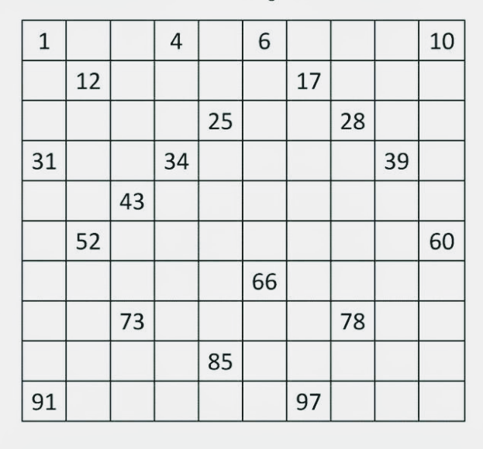
MATEMÀTIQUES

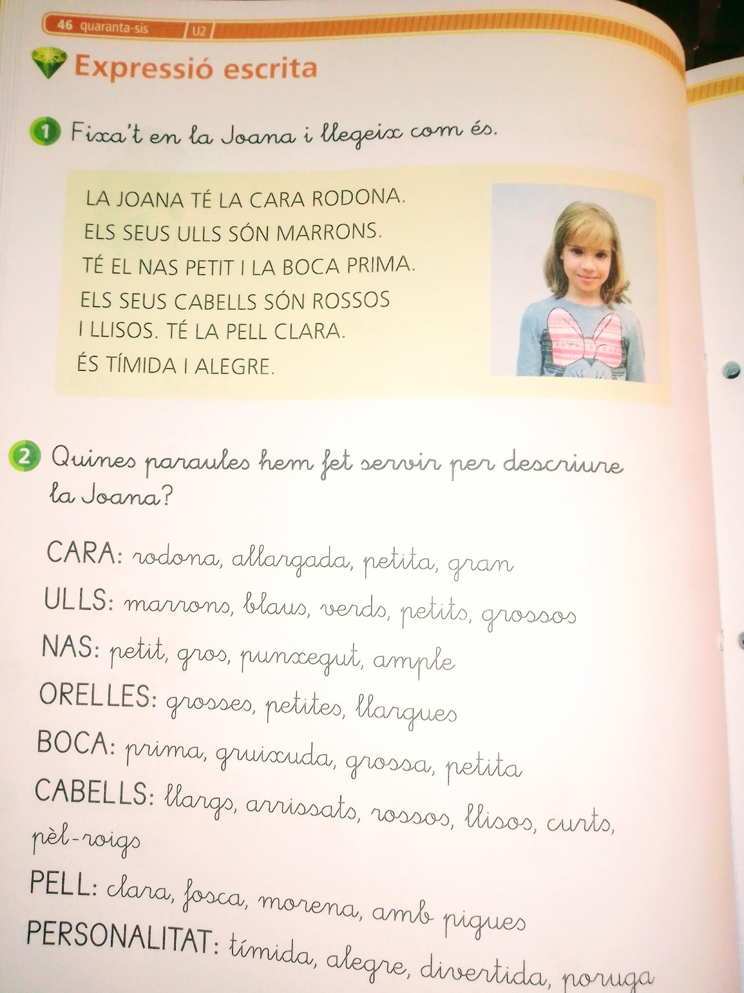
CATALÀ

CASTELLANO
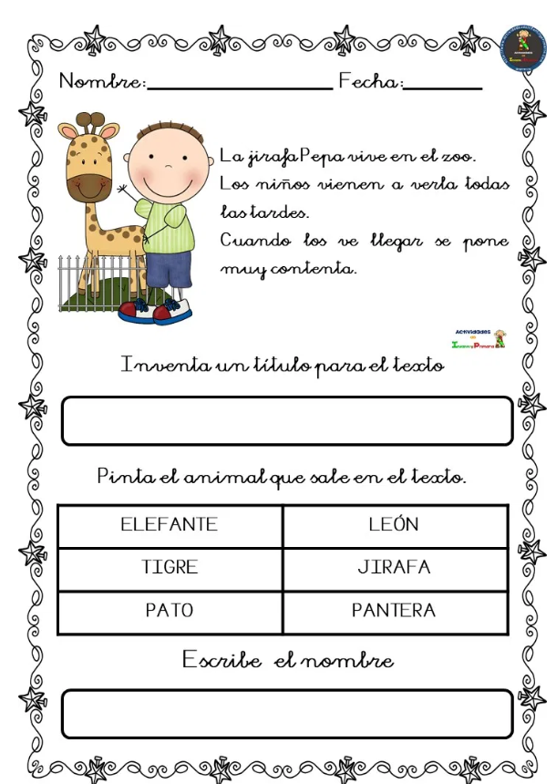
MÚSICA
AQUESTA SETMANA US PROPOSO DUES ACTIVITATS, PODEU FER LES DUES O ESCOLLIR LA QUE MÉS US VINGUI DE GUST.
- ACTIVITAT 1
BALLEU AMB FAMÍLIA LA CANÇÓ DE “DON’T STOP THE FEELING” DELS TROLLS.
https://www.youtube.com/watch?time_continue=16&v=KhfkYzUwYFk&feature=emb_logo

(GRAVEU-VOS UN TROSSET I ENVIEU-M’HO A musica@escsorianomontagut.cat)

- ACTIVITAT 2
POSEU-VOS A PROVA AMB ELS RITMES. HI HA TRES NIVELLS, SEGUR QUE HO FAREU MOLT BÉ!

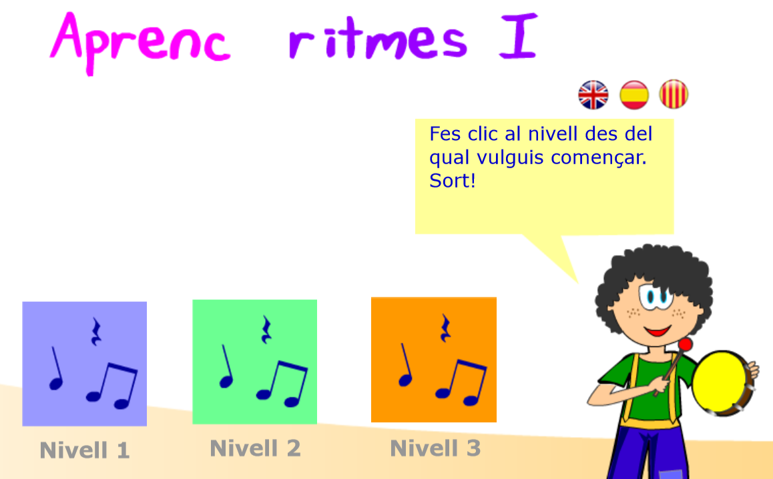

https://aprendomusica.com/const2/04dictadoRitmico/04dictadoritmico.html

(EXPLIQUEU-ME COM US HA ANAT A musica@escsorianomontagut.cat)

ANGLÈS:
AQUESTA SETMANA AMPLIEM EL VOCABULARI. UNIT 1: IN THE PARK.

- Hello CHILDREN!
Aquesta setmana anem a fer una miqueta d’ampliació de vocabulari, és el que haguèssim fet al tercer trimestre. Farem el vocabulari de la “unit 1: In the park”. Us passo el full de vocabulari i la primera fitxa, que és la página 6 i 7 del llibre. Ho podeu fer al llibre directe o els que no teniu el llibre a la fitxa.
- This week we're going to do some new vocabulary, which is what we would have done in the 3rd term.
This is the vocabulary of "unit 1: In the park" . I give you the vocabulary sheet and the first worksheets, which are pages 6 and 7 of the book. You can do this directly in the book or if you don’t have the book on the worksheets.
Take good care of yourself! Stay at home!
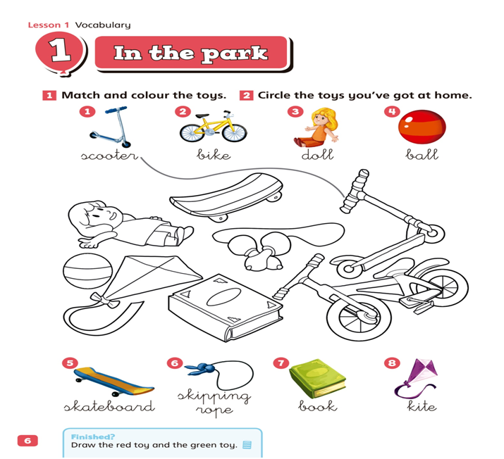
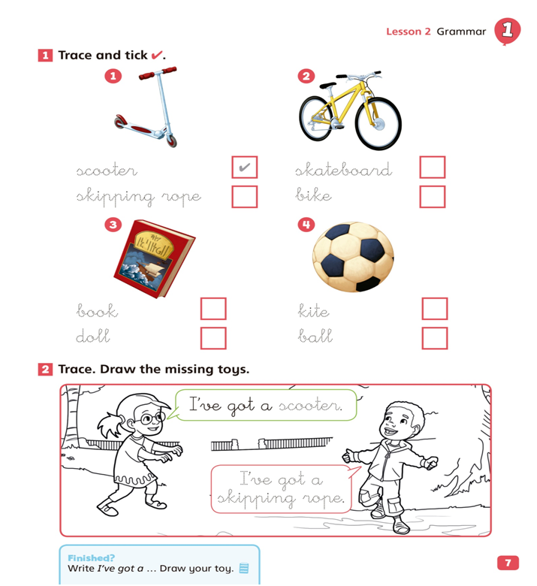
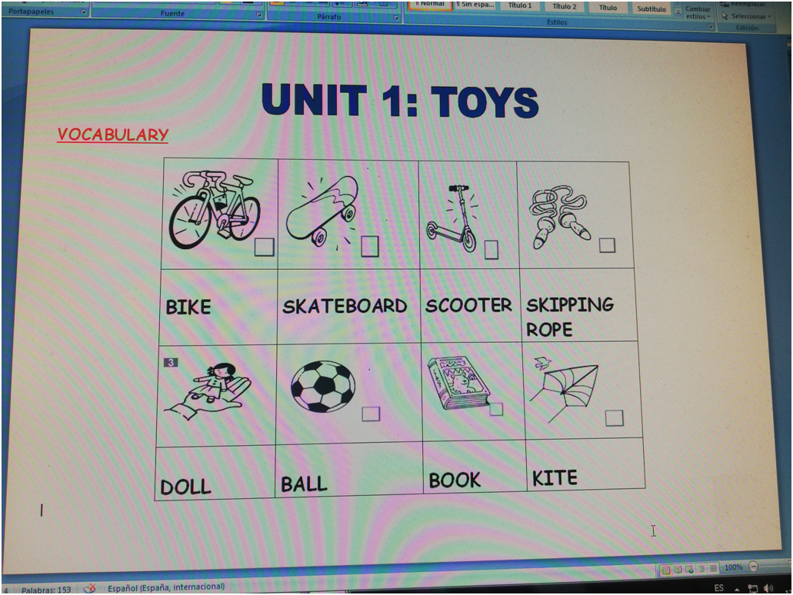
PLÀSTICA
HELLO EVERYONE!
ANEM A FER UN TREBALL QUE ESPEREM QUE US AGRADI JA QUE PODEU INNOVAR!
NECESSITAREU: RETOLADORS O COLORS O CERES O PINTURA
ANEM A TREBALLAR LA TÈCNICA DEL PUNTILLISME. QUE PENSES QUE VOL DIR? EXACTE, DIBUIXAREM AMB PUNTS.
1. FES UN DIBUIX D’UNA COSA QUE A TU T’AGRADI.
2. DECORA-LA AMB PUNTS.
TENS UN EXEMPLE QUE ET DONARÀ UNA PETITA IDEA:
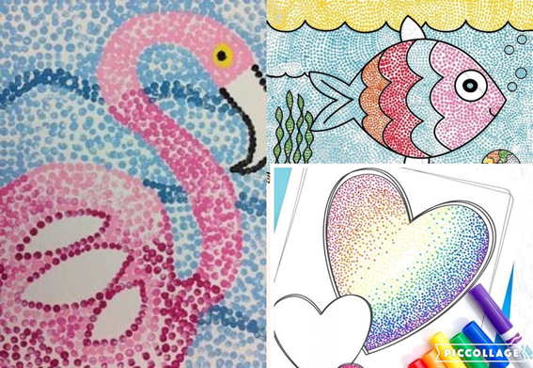
ESPEREM QUE T’AGRADI. ENVIA’NS UNA FOTO DEL RESULTAT A plastica@escsorianomontagut.cat
EDUCACIÓ FÍSICA:
- CLICA AQUÍ I PODRÀS ESCOLTAR COM ES JUGA A BITLLES.
SI HAS DE CONSTRUIR-LES TU, POTS UTILITZAR AMPOLLES DE PLÀSTIC AMB UNA MICA DE TERRA A DINS I BEN TAPADES. PER TOMBAR-LES UN PILOTA SERÀ SUFICIENT.
VINGA A SUMAR PUNTS!
- ARA CLICA AQUÍ I PODRÀS PRACTICAR HIP-HOP. A VEURE SI T’AGRADA!

- I RECORDA QUE JA POTS SORTIR A PRACTICAR EXERCICI FÍSIC A L’AIRE LLIURE, CAMINAR, CORRER, ANAR EN BICICLETA… AIXÍ QUE A FER SALUT!!

